Лабораторна робота 10  
«Ієрархічні запити»  
⚠️ Для завдань/розділів відмічених «📷» – скріншот – обов’язково. Для інших – за домовленістю із викладачем.  
Завдання лабораторної роботи виконую всі

Завдання роботи  
1. 📷 Напишіть запит, який повертав би з таблиці emp інформацію:

* про ім'я співробітника;
* про рівень підпорядкованості (найвищий рівень – головний начальник, який нікому не підпорядковується – рівень 1);
* про шлях підзвітності у форматі: /керівник 1/керівник 2/рядовий співробітник.

Звіт має бути відсортований за рівнем підпорядкованості.

WITH RECURSIVE cte_query AS (

SELECT e.*, e.ename::varchar as "path", 1 as "level"

FROM emp e

WHERE e.mgr is null

UNION

SELECT e.*, "path" || '/' || e.ename, level+1

FROM cte_query

INNER JOIN emp e ON cte_query.empno = e.mgr

)

SELECT RPAD(' ', "level"*3, ' ') || ename "name", "level", "path"

FROM cte_query

ORDER BY "path" ASC;

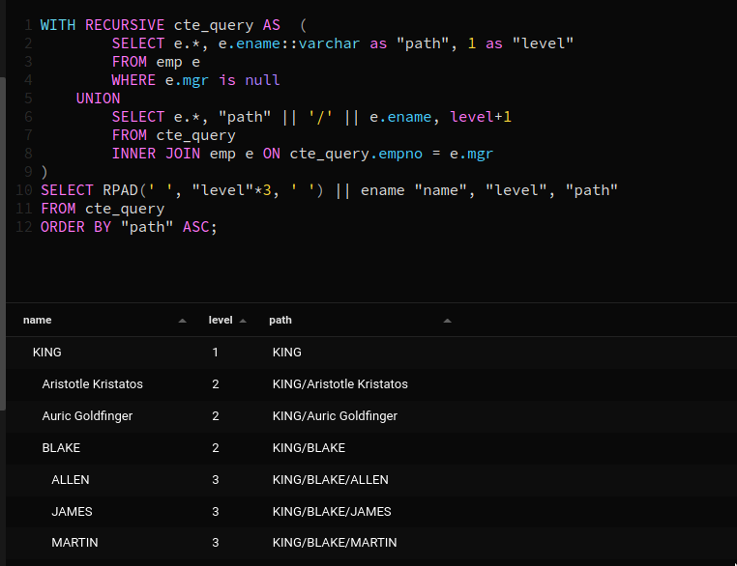

2. Виведіть усі імена та зарплати начальників співробітника на ім'я «JET LI»

WITH RECURSIVE cte_query AS (

SELECT e.* FROM emp e

WHERE empno = (SELECT e1.mgr FROM emp e1 WHERE e1.ename = 'JET LI')

UNION

SELECT e.*

FROM cte_query

INNER JOIN emp e ON cte_query.mgr = e.empno

)

SELECT ename, sal FROM cte_query;

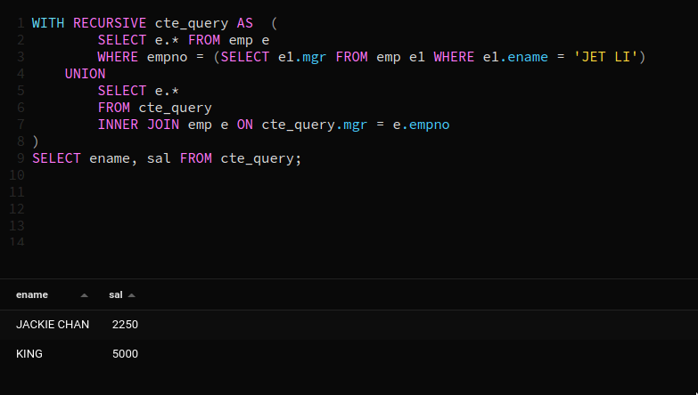

3. Хто з начальників співробітника «JET LI» отримує найвищу зарплату?

WITH RECURSIVE cte_query AS (

SELECT e.* FROM emp e

WHERE empno = (SELECT e1.mgr FROM emp e1 WHERE e1.ename = 'JET LI')

UNION

SELECT e.*

FROM cte_query

INNER JOIN emp e ON cte_query.mgr = e.empno

)

SELECT ename, sal FROM cte_query

ORDER BY sal DESC

LIMIT 1;

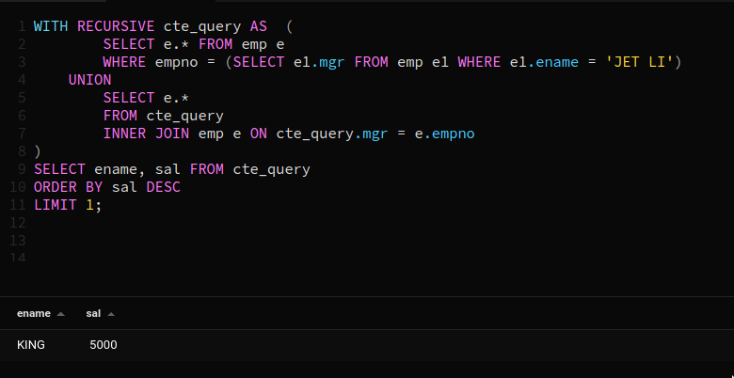

4. *Виведіть клерків, які є підлеглими (чи підлеглими підлеглих, ...) Блейка.

WITH RECURSIVE cte_query AS (

SELECT e.* FROM emp e WHERE ename = 'BLAKE'

UNION

SELECT e.*

FROM cte_query

INNER JOIN emp e ON cte_query.empno = e.mgr AND e.job = 'CLERK'

)

SELECT ename, sal FROM cte_query

WHERE ename != 'BLAKE';

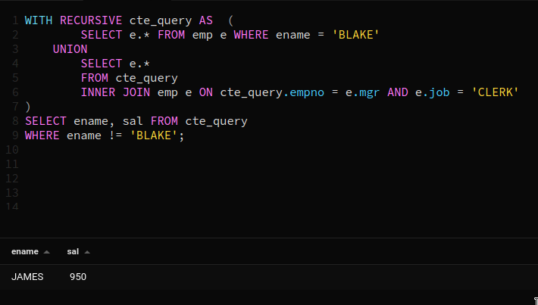

5. ** Виведіть клерків, які НЕ є підлеглими (чи підлеглими підлеглих, ...) Блейка.

WITH RECURSIVE cte_query AS (

SELECT e.* FROM emp e WHERE mgr is null

UNION

SELECT e.*

FROM cte_query

INNER JOIN emp e ON (cte_query.empno = e.mgr AND e.ename != 'BLAKE')

)

SELECT * FROM cte_query

WHERE job = 'CLERK';

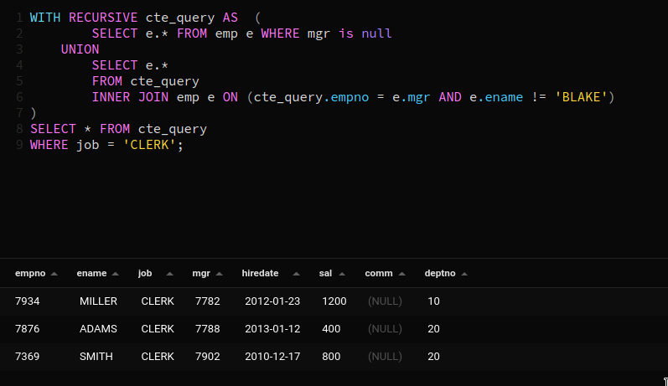

6. ** У кого зі співробітників 2-ї ланки (підлеглих Кінга) у підпорядкуванні найбільше клерків?

WITH RECURSIVE cte_query AS (

SELECT e.*, NULL::varchar as "manager", 1 as "level"

FROM emp e

WHERE e.mgr is null

UNION

SELECT e.*, (

CASE WHEN level = 2 THEN cte_query.ename

ELSE cte_query.manager

END

) as "manager", level+1

FROM cte_query

INNER JOIN emp e ON cte_query.empno = e.mgr

)

SELECT manager, COUNT(*) FROM cte_query

WHERE NOT manager is NULL AND job = 'CLERK'

GROUP by manager

ORDER by count DESC

LIMIT 1;

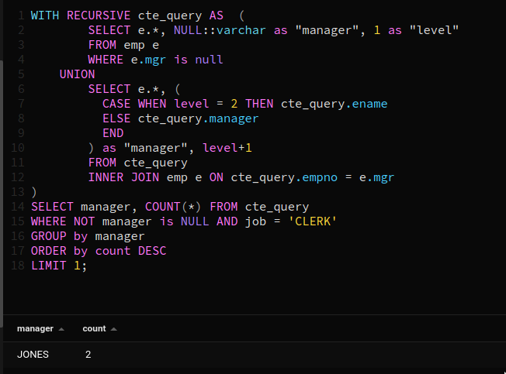

Пропуски  
7. Завдання

* Створіть таблицю T заповнену числами -3..10

CREATE TABLE "T" AS

WITH RECURSIVE t_table AS (

SELECT -3 as "num"

UNION

SELECT num+1 FROM t_table WHERE num < 10

)

SELECT * FROM t_table;

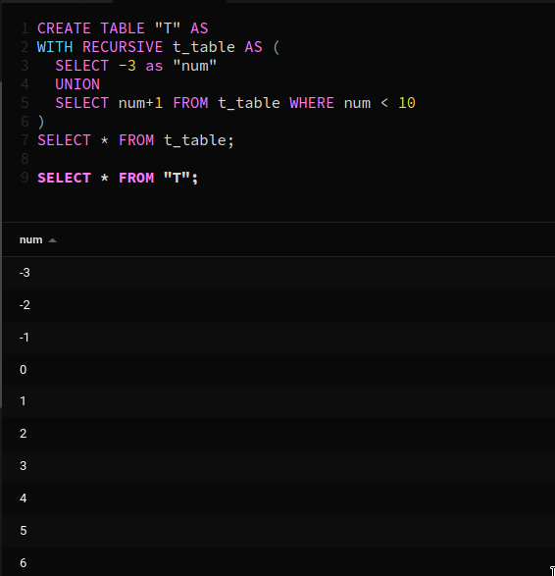

* Видаліть з таблиці числа 4 і 6. Уявімо, що ми не знаємо які саме числа були видалені, але точно НЕ перше чи останнє.



* Напишіть запит, який виведе видалені числа.

WITH RECURSIVE t_table AS (

SELECT -3 as "num"

UNION

SELECT num+1 FROM t_table WHERE num < 10

)

SELECT t_table.* FROM t_table

LEFT JOIN "T" USING (num)

WHERE "T".num is NULL;

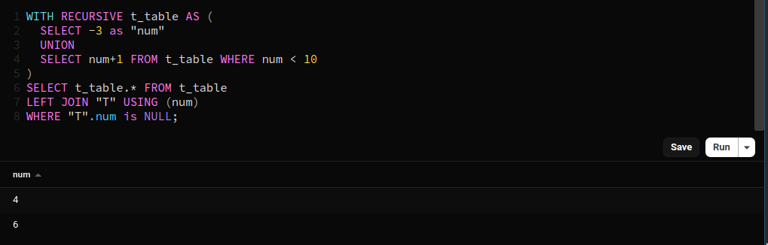

* * Як буде виглядати запит, якщо максимальний елемент наперед не відомий

WITH RECURSIVE t_table AS (

SELECT -3 as "num"

UNION

SELECT num+1 FROM t_table WHERE num < (SELECT MAX(num) FROM "T")

)

SELECT t_table.* FROM t_table

LEFT JOIN "T" USING (num)

WHERE "T".num is NULL;

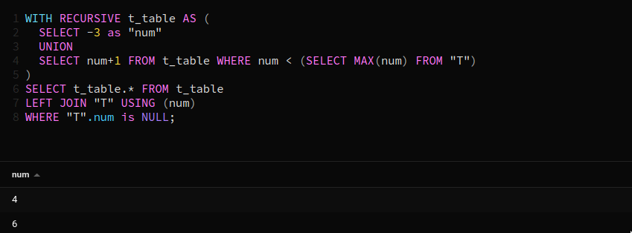

* * Як буде виглядати запит, якщо максимальний і мінімальний елемент наперед невідомі?

WITH RECURSIVE t_table AS (

SELECT (SELECT MIN(num) FROM "T") as "num"

UNION

SELECT num+1 FROM t_table WHERE num < (SELECT MAX(num) FROM "T")

)

SELECT t_table.* FROM t_table

LEFT JOIN "T" USING (num)

WHERE "T".num is NULL;

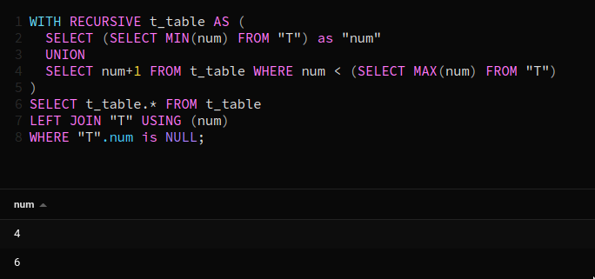

* Видаліть таблицю Т.

DROP TABLE "T";

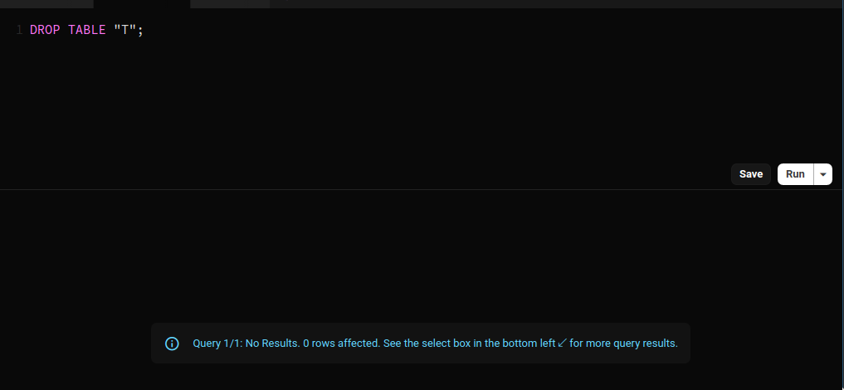

Втекти звідси  
Створіть таблицю відстаней між містами (не менше 8 рядків),

8. 📷 Виведіть данні з Вашої таблиці.

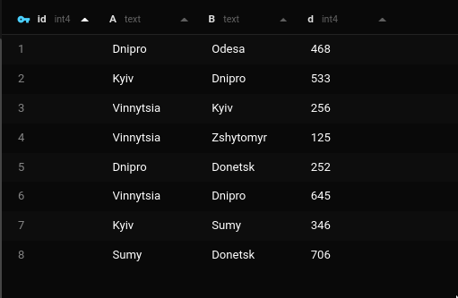

9. Куди можна доїхати за 2 пересадки з обраного вами міста?

WITH RECURSIVE t_path AS (

SELECT

"A" as "path",

0 as "level",

"A" as "prev",

0 as "dist"

FROM path WHERE "A" = 'Vinnytsia'

UNION

SELECT

t_path."path" || ' -> ' || path."B",

"level"+1,

path."B" as "prev",

dist + path.d

FROM t_path

JOIN path ON (t_path.prev = path."A")

)

SELECT path, level, dist FROM t_path

WHERE level = 2;

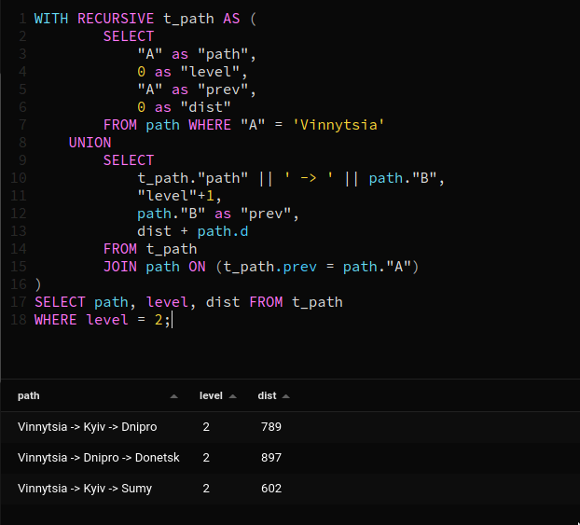

10. * Знайдіть маршрут з мінімальною кількістю пересадок між двома вибраними вами містами.

WITH RECURSIVE t_path AS (

SELECT

"A" as "path",

0 as "level",

"A" as "last",

0 as "dist"

FROM path WHERE "A" = 'Vinnytsia'

UNION

SELECT

t_path."path" || ' -> ' || path."B",

"level"+1,

path."B" as "last",

dist + path.d

FROM t_path

JOIN path ON (t_path.last = path."A")

)

SELECT last, min(level) FROM t_path

WHERE last = 'Kyiv'

GROUP BY last;

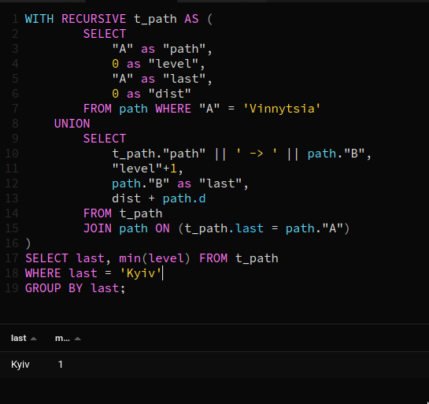

11. ** Знайдіть найкоротший маршрут між вибраними вами містами.

WITH RECURSIVE t_path AS (

SELECT

"A" as "path",

0 as "level",

"A" as "last",

0 as "dist"

FROM path WHERE "A" = 'Vinnytsia'

UNION

SELECT

t_path."path" || ' -> ' || path."B",

"level"+1,

path."B" as "last",

dist + path.d

FROM t_path

JOIN path ON (t_path.last = path."A")

)

SELECT last, min(dist) FROM t_path

WHERE last = 'Kyiv'

GROUP BY last;

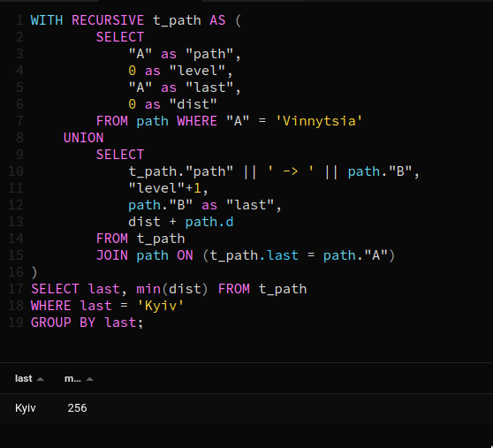

Завдання за варіантами  
По завданню 2. Для «А» та «В» їх «спільним найближчим керівником» є «Г»

Варіант 1 📷  
1. * У співробітниках додайте поле «керівник» - хто з співробітників є керівником для даного. У випадку, якщо клієнт незадоволений швидкістю проведення операції він може звернутись до керівника. Значи операцію виведіть весь перелік керівників – до кого можна звернутись із скаргою.

WITH t_transactions AS (

SELECT * FROM transactions WHERE transactionid = 6

)

SELECT managers.workerid, people.* FROM t_transactions

JOIN workers worker ON (t_transactions.confirmedby = worker.workerid)

JOIN workers managers ON (worker.mgr = managers.workerid)

JOIN people ON (managers.pid = people.id)

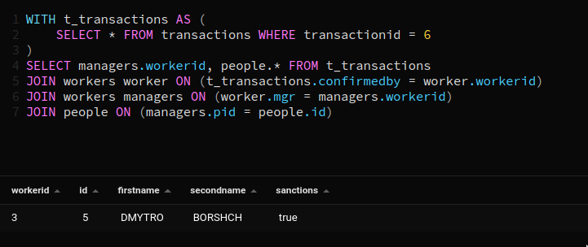

2. ** Для двох співробітників визначить, хто є їх спільним найближчим керівником

WITH RECURSIVE first_worker AS (

SELECT *, 0 as level FROM workers WHERE workers.workerid = 4

UNION

SELECT workers.*, level + 1 FROM workers

JOIN first_worker ON (workers.workerid = first_worker.mgr)

),

second_worker AS (

SELECT *, 0 as level FROM workers WHERE workers.workerid = 5

UNION

SELECT workers.*, level + 1 FROM workers

JOIN second_worker ON (workers.workerid = second_worker.mgr)

)

SELECT 'Nearest mgr is ' || people.firstname || ' ' || people.secondname || ' ID=' || workerid as "Result"

FROM first_worker JOIN second_worker USING (workerid)

JOIN people ON (first_worker.pid = people.id)

ORDER BY first_worker.level

LIMIT 1;

